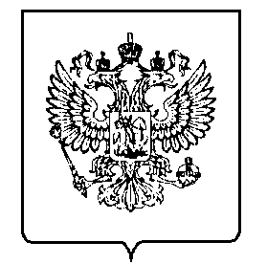
МИНФИН РОССИИ  ФЕДЕРАЛЬНАЯ НАЛОГОВАЯ СЛУЖБА  УПРАВЛЕНИЕ  ФЕДЕРАЛЬНОЙ НАЛОГОВОЙ СЛУЖБЫ  ПО РЕСПУБЛИКЕ МОРДОВИЯ  (УФНС России по Республике Мордовия)  ул. Московская, 3/1, г. Саранск, 430005  Телефон:(834-2) 28-18-00; Телефакс:(834-2) 32-70-15;  www.nalog.gov.ru |  |  |  |  | Федеральная налоговая служба  Аналитическое Управление
24.12.2021 |  | № |  |  | Федеральная налоговая служба  Аналитическое Управление
На № |  |  |  |  | Федеральная налоговая служба  Аналитическое Управление
Пояснительная записка к отчету по форме  № 5-НП за ноябрь 2021 года |  |  |  |  | Федеральная налоговая служба  Аналитическое Управление
Пояснительная записка к отчету по форме № 5-НП

Управление ФНС России по Республике Мордовия сообщает об утверждении отчета по форме № 5-НП «Отчет о налоговой базе и структуре начислений по акцизам на нефтепродукты» Раздела 5 «Акциз на нефтяное сырье (678)» и подраздела 5.1 «По сумме акциза на нефтяное сырье (678), направленного на переработку, за ноябрь 2021 года с нулевыми данными из-за отсутствия на налоговом учете в налоговых органах Республики налогоплательщиков, данные по которым подлежат включению в отчет.

Заместитель руководителя -
советник государственной гражданской
службы Российской Федерации 1 класса А.Ф.Кабанов

Исполнитель Бикмурзина Г.И.
Тел. 8-13 (18-51)

